Муниципальное бюджетное общеобразовательное учреждение
«Средняя общеобразовательная школа № 39»

Тема: Лимонный (растительный) аккумулятор – это практично?
Тип проекта: исследовательский
Направление: креативное мышление

Выполнил: обучающийся 7А класса
Тиунов Артём Алексеевич

Наставник: учитель физики
Якупов Владимир Фёдорович

г. Троицк, 2023
Оглавление
Введение ………………………………………………………...……………………………….. 3 стр.
1. Обзор литературы
1.1. Понятие батарейки и принципы ее работы.………….………..………….……………….. 4 стр.
1.2. Наиболее распространенные батарейки по типу электролита ........................................... 4 стр.
1.3. Необычные батарейки. ……..………………………...………..…………………………… 6 стр.
2. Собственные исследования
2.1. Методы исследований. Эксперимент по определению напряжения и силы тока в овощах и фруктах ........................................................................................................................................... 7 стр.
2.2. Результаты исследований. Создание лимонного аккумулятора. ………………..………. 8 стр.
Выводы ………………………………..……………………………………………...…………. 9 стр.
Список литературы ………………………………………………….……………………….. 10 стр.
Приложение

Введение
Электрический ток, электрический ток,
Утверждают, что ты – электронов поток,
И болтает к тому же досужий народ,
Что тобой управляют катод и анод.
Иртеньев Игорь

В последнее время человечество сталкивается с дефицитом энергоресурсов. Истощение запасов нефти и газа заставляет ученых искать новые источники энергии.
Исходя из этого, я выбрал следующую тему исследования «Лимонный (растительный) аккумулятор – это практично?».
Впервые о нетрадиционном использовании фруктов я прочитал в книге Николая Носова «Приключения Незнайки». По замыслу писателя, коротышки Винтик и Шпунтик, жившие в Цветочном городе, создали автомобиль, работающий на газировке с сиропом. В результате мне захотелось узнать как можно больше об электричестве.
Но для начала я выяснил, что такое электрический ток. Электрический ток – это упорядоченное движение электрически заряженных частиц.

Цель работы: Выяснить, действительно ли фрукты и овощи могут служить источником электрической энергии.
Задачи:
- Проанализировать научную литературу по проблеме исследования.
- Познакомиться с принципом работы батарейки.
- Создать лимонную батарейку.
- Экспериментально определить напряжение, создаваемое лимонной батарейкой.
- Изучить возможности практического применения полученной батарейки.
- Провести анкетирование.

Гипотеза: Разные фрукты и овощи дают разный по силе ток.
Объект исследования: овощи и фрукты.
Предмет исследования: электрический ток, полученный из овощей и фруктов.
Методы исследования: изучение литературы, наблюдение, эксперимент, анкетирование, анализ полученных результатов.

1. Обзор литературы
1.1. Понятие батарейки и принципы ее работы
Батарейка – это источник питания, который вырабатывает электричество под действием химического процесса.
Батарейка. Это слово плотно вошло в нашу повседневную жизнь. Но, к сожалению сегодня мало кого интересует ее история, ее устройство, ее виды.
Первый источник электрического тока был изобретен случайно, в конце 17 века итальянским ученым Луиджи Гальвани (Приложение 1, Рис.1). На самом деле целью опытов Гальвани был не поиск новых источников энергии, а исследование реакции подопытных животных на разные внешние воздействия. Явление возникновения и протекания тока было обнаружено при присоединении полосок из двух разных металлов к мышце лягушачьей лапки.
Опыты Гальвани стали основой исследований другого итальянского ученого – Алессандро Вольта (Приложение 1, Рис.2). 200 лет назад он сформулировал главную идею изобретения. Причиной возникновения электрического тока является химическая реакция, в которой принимают участие пластинки металлов. Для подтверждения своей теории Вольта создал нехитрое устройство из двух пластин металла (цинк и медь) и кожаной прокладки между ними, пропитанной лимонным соком. Алессандро Вольта выявил, что между пластинами возникает напряжение. Именем этого ученого назвали единицу измерения напряжения, а его фруктовый источник энергии стал прародителем всех нынешних батареек, которые в честь Луиджи Гальвани называют теперь гальваническими элементами.
Таким образом, гальванический элемент (батарейка) — это источник электричества, который основан на химическом взаимодействии некоторых веществ между собой.
Сегодня в магазинах можно увидеть большое количество батареек. Батарейки бывают разнообразной формы и размеров. Некоторые – маленькие как таблетка, или тонкие, как карточка. Некоторые – величиной с холодильник. Несмотря на внешние существенные отличия, устройство батарейки любого типа имеет общие черты и принципы. Различия могут быть только в составе химических веществ, с помощью которых выделяется электрическая энергия.

1.2. Наиболее распространенные батарейки по типу электролита.
• Солевые батарейки. В них используется уголь и марганец, электролит из хлорида аммония и катод из цинка. В перерывах между эксплуатацией элементы питания могут «восстанавливаться». Это немного продлевает срок службы батарейки.
• Алкалиновые (щелочные) батарейки. От солевых их отличает состав электролита - здесь используется щелочной электролит. Такие батарейки имеют продолжительный срок хранения.
Солевые и алкалиновые (щелочные) батарейки содержат растворенные тяжелые металлы, в состав может входить от 10 до 20 элементов таблицы Менделеева, многие из этих элементов являются сильно токсичными веществами.
• Серебряные батарейки имеют катоды из оксида серебра. Их напряжение на 0,2 Вольта выше, чем солевых в одних и тех же условиях. В остальном серебряные элементы питания похожи на солевые.
• Литиевые батарейки обладают очень большим сроком хранения, высокой плотностью энергии и сохраняют работоспособность в большом диапазоне температур, поскольку не содержат воды. В их состав входит литиевый катод, электролит и анод из различных материалов.
Все известные элементы питания различны по некоторым принципам, но схема работы у них одна (Приложение 2.). В них создается электрический заряд в результате реакции между двумя химическими веществами, в ходе которой электроны передаются от одного из них к другому. В батарейках для фонарика эти вещества обычно представлены цинком и углеродом. В автомобильном аккумуляторе это свинец и диоксид свинца. В компьютере или мобильном телефоне используются обычно оксид лития с кобальтом и углерод.
У любой батарейки есть положительный полюс (катод), отрицательный полюс (анод) и электролит, который может быть сухим или жидким. Электрический ток бежит от анода (-) к катоду (+), но между ними обязательно должна быть нагрузка (потребитель энергии). Если нагрузки не будет, то есть (+) соединить с (-) напрямую, то произойдет короткое замыкание. Катоды выполняют функцию восстановителя, то есть принимают электроны от анода. Электролит – это среда, в которой перемещаются ионы, образовавшиеся в процессе химической реакции. В процессе работы батарейки постепенно образуются новые вещества, а электроды постепенно разрушаются – батарейка садится. Многие гальванические элементы могут быть использованы только один раз. Они производятся на заводе, разряжаются в процессе использования и затем выбрасываются. Сейчас наиболее популярны перезаряжаемые батарейки, называемые аккумуляторами.
В кратком виде весь процесс работы батарейки выгляди так: анод – нагрузка – катод – электролит. Именно на таком принципе и делаются большинство батареек, которыми мы пользуемся. Разница заключается в том, что в различных видах производимых батареек, отличие только в используемых веществах и материалах.
1.3. Необычные батарейки.
В интернете я прочитал о том, что индийские ученые работают над созданием необычных батареек для несложной бытовой техники с низким потреблением энергии. Внутри этих батареек должна быть паста из переработанных бананов и апельсиновых корок. Одновременное действие четырех таких батареек позволяет запустить настенные часы, а для ручных часов хватит одной такой батарейки.
Еще я узнал, что компания Sоnу на научном конгрессе в США представила батарейку, работающую на фруктовом соке. Если «заправить» такую батарейку 8 мл сока, то она сможет проработать в течение одного часа. Применяться новинка может в плеерах, мобильных телефонах.
А группа ученых из Великобритании создала компьютер, источником питания для которого является картошка. За основу был взят старый компьютер с маломощным процессором Iпtе1 386. В него вместо жесткого диска поставили карту памяти на 2 мегабайта. Питается это устройство 12 картофелинами, которые меняются каждые 12 дней.
Я задумался над вопросом, зачем люди тратят время на создание «фруктовых» батареек, ведь уже создано большое разнообразие батареек, аккумуляторов и других элементов питания. Ответ показался мне очевидным. Мы очень часто покупаем элементы питания для игрушек, часов, фонариков, телефонов. На это тратятся денежные средства. Возможно, что можно заменить дорогие гальванические элементы самодельными фруктовыми и овощными батарейками, тогда будет экономия.
Если верить интернет-источникам, то когда у меня дома отключат электричество, я смогу некоторое время освещать его при помощи лимонов. Я решил проверить лично, возможно такое или нет. Я стал искать и изучать литературу на данную тему и выяснил следующее. Оказывается, если в любой фрукт или овощ воткнуть два электрода различных металлов, то за счет химических реакций, происходящих между соком и металлами, на электродах появится напряжение. Этот ток будет слишком малым, но если собрать батарейку из нескольких фруктов или овощей, то его будет достаточно, чтобы заработали небольшие электронные часы, или загорелась небольшая лампочка. В экстренной ситуации такая батарейка могла бы пригодиться, чтобы вдали от цивилизации подзарядить мобильный телефон или фонарик, или чтобы работали электронные часы. Например, если мы заблудились на природе или застряли на даче.
Вот так я и выбрал тему для своего исследования. В данном проекте мною была исследована возможность получения источников питания из фруктов и овощей.

2. Собственные исследования.
2.1. Методы исследований. Эксперимент по определению напряжения в овощах и фруктах.
Я провел опрос (Приложение 3.) среди 20 одноклассников, чтобы выяснить, что им известно о возможности получения электричества из овощей и фруктов, и получил следующие результаты: около 11 учащихся не знают ничего о том, кто изобрел батарейку; 15 учеников ничего не слышали о возможности получения электрического тока из овощей и фруктов, и уж тем более не имеют представления о том, как это может помочь сохранению окружающей среды.
Именно поэтому я думаю, что моя работа должна быть интересна и познавательна для моих одноклассников и не только для них.
Меня заинтересовал вопрос о том, как сделать батарейку своими руками. Поискав информацию, я узнал, что можно сделать батарейку из картошки. На одном овоще я решил не останавливаться, а провел исследования еще и на других овощах и фруктах.
Для изготовления батарейки из овощей и фруктов мне понадобилось: овощи, фрукты, медные пластины, стальной гвоздь, провода с зажимами, вольтметр, батарейка, лампочка.
Для измерения тока мне понадобится специальный прибор – вольтметр. С его помощью можно наглядно увидеть, сколько вольт даёт батарейка. Мы знаем, что обычная пальчиковая батарейка даёт примерно 1,5 Вольта. Убедимся в этом. Мы измерили несколько разных батареек, и заодно узнали, что у разных производителей напряжение может быть немного больше или меньше полутора Вольт.
Приступаем к измерению тока во фруктах и овощах (Приложение 4.).
Что меня удивило, так это то, что не только картофель и лимон, но и почти все фрукты и овощи дают электричество!
Можно подвести промежуточные итоги. Результат получился не слишком разным. Напряжение оказалось в пределах от 0,2 до 0,4. Кроме того, видно, что напряжение не зависит от размера плода. Маленький картофель даёт не меньше тока, чем более крупные плоды. А половинка моркови даёт столько же тока, сколько и целая морковь.
Теперь составим рейтинг овощей и фруктов, которые мы нашли в своем холодильнике:
Фрукты и овощи | Напряжение (Вольт)
Капуста | 0,4
Морковь | 0,3
Банан | 0,2
Яблоко | 0,2
Картофель | 0,4
Лимон | 0,2

Победителями у нас стали картофель и капуста. Итак, гипотеза нашла своё подтверждение: разные фрукты и овощи дают разный по силе ток.
Выяснив, что в овощах и фруктах действительно существует электрический ток, можно приступить к созданию лимонного аккумулятора (Приложение 5).

2.2. Результаты исследований. Создание лимонного аккумулятора.
Мы можем попробовать использовать полученное электричество. Произведем простейшие математические расчеты: 1 лимон дает напряжение в 0,2 Вольта. В лампочке 3,5 Вольта значит, чтобы лампочка загорелась, нам потребуется примерно 18 лимонов. Подсоединили лампочку к контактам от лимона. Результата нет. Лампочка не загорелась. Значит, напряжение слишком мало. Чтобы увеличить напряжение в нашей батарейке, нужно соединить элементы проводами последовательно, то есть по очереди друг за другом, так чтобы ток пошёл по цепочке от «+» одного лимона к «-» другого лимона, и так далее. Тока от нескольких лимонов должно быть больше, и мы в этом убедились на практике.
Вывод для того, чтобы загорелась наша лампочка нам понадобиться 18 целых лимонов или 9 лимонов разрезанных пополам, так как на практике мы убедились в том, что 0,2 вольта мы получили с целого лимона и 0,2 вольта с половины лимона. На более мелкие части лимон резать нет необходимости, так как в маленькую часть лимона трудно поместить медную и стальную проволоку.
Гипотеза подтвердилась!

Выводы
Работа, которой я занимался, показалась мне очень интересной. Я смог ответить на все интересовавшие меня вопросы. Так, проведенные эксперименты подтверждают гипотезу о возможности создания источников питания из фруктов и овощей. Такие батарейки могут использоваться для работы приборов с низким потреблением энергии. Но всё же такие батарейки экономически не выгодны (Приложение 6), так как приобретение батарейки получается намного дешевле, чем приобретение большого количества овощей и фруктов. Из использованных фруктов и овощей лучшими источниками электрического тока являются, картофель и капуста.
Я убедился в том, что физика наука экспериментальная. Я учился делать наблюдения, выдвигать гипотезы, проводить эксперимент, делать выводы, научился определять напряжение внутри «вкусной» батарейки.
Мне очень понравилось ставить эксперименты самому. Оценивать получившийся результат.
А вообще, порой и не представляешь, сколько интересного происходит вокруг тебя. Нужно только оглянуться, обратить внимание, а затем провести исследование и ответить на вопрос.
Фрукты и овощи действительно могут служить источником электрической энергии и из них, возможно, изготовить «растительный аккумулятор».
Практическая значимость: если бы удалось создать источники питания из экологически чистого материала, такого как овощи и фрукты, мы могли бы использовать их для работы электрических приборов с низким потреблением энергии (например электронные часы, диодная лампа), и при этом оберегать окружающую среду от загрязнения, так как обычные батарейки при неправильной утилизации очень долго разлагаются.

Список литературы
1. Моя первая энциклопедия / пер.с англ. В.А.Жукова, Ю.Н.Касаткиной, Д.С.Щигеля - М, 2010
2. Большая книга "Почему" / пер.с итальянского О.Живаго -М, 2012
3. Большая книга экспериментов/ перевод с итальянского Э.И. Мотылевой-М. РОСМЭМ,2016
4. Журнал «Галилео» Наука опытным путем №3/ 2011 г. «Лимонная батарейка»

Интернет-ресурсы:
http://digit.ru/technology/20100707/252798803.html
http://www.mobime.ru/news/2006/04/18/potatoes_battery.html
http://nepropadu.ru/blog/Masterskaia/4748.html
http://ru.wikipedia.org/wiki/Батарейка
http://ru.wikipedia.org/wiki/Электрический_ток

Приложение 1.
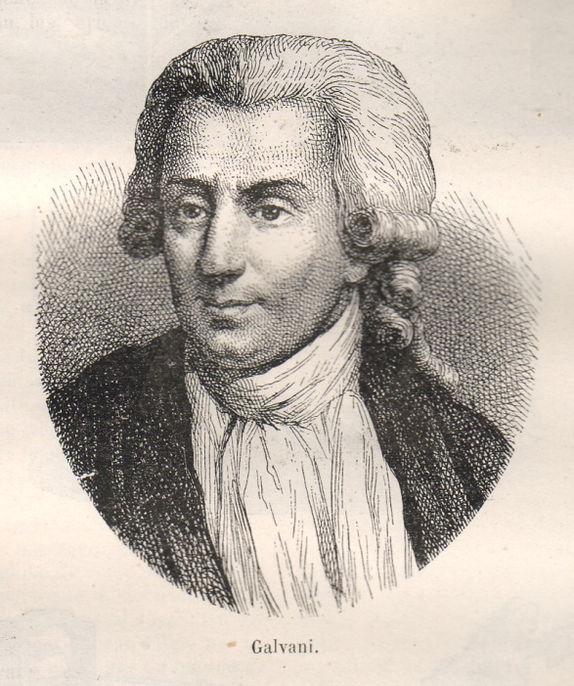
Рис. 1. Итальянский ученый – Луиджи Гальвани

Рис. 2. Итальянский ученый – Алессандро Вольта

Приложение 2.
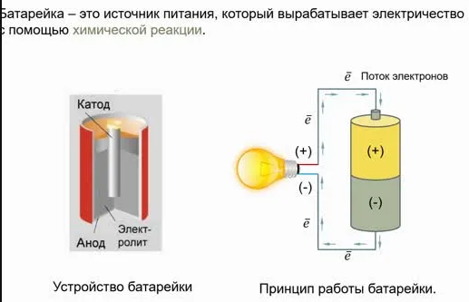

Приложение 3.
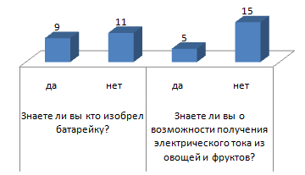
Опрос одноклассников

Приложение 4.
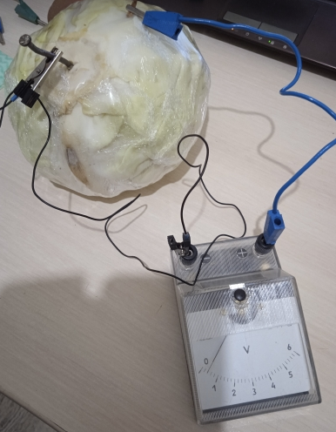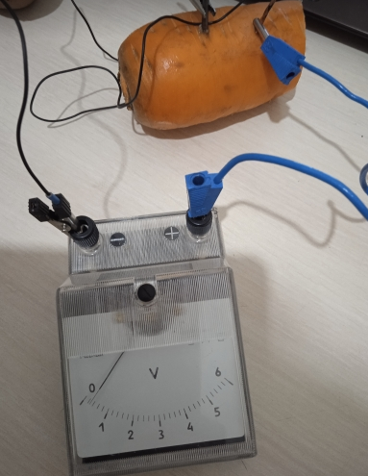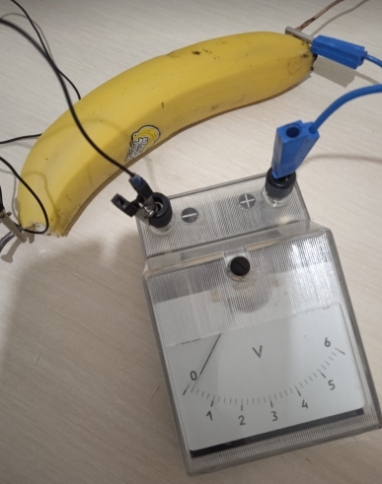
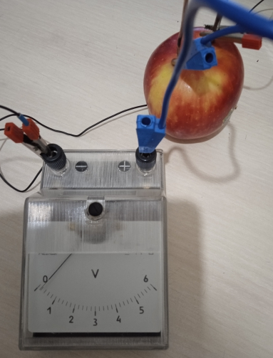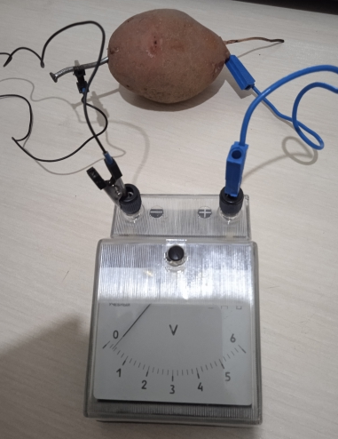

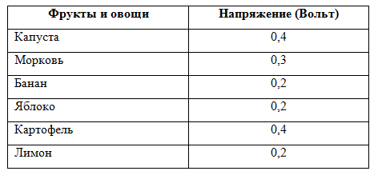

Приложение 5.
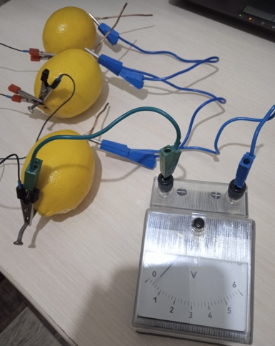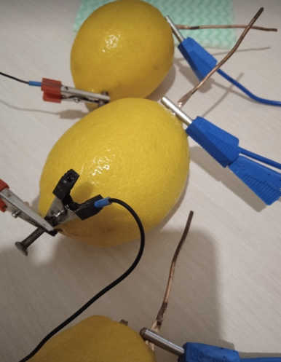
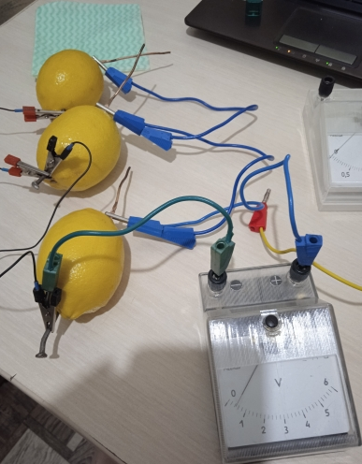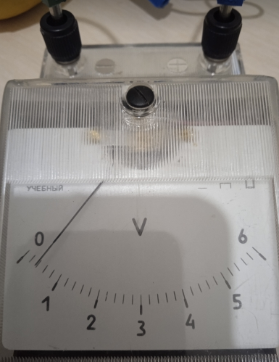
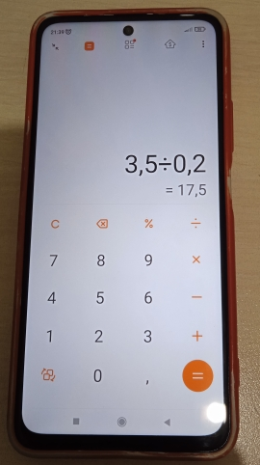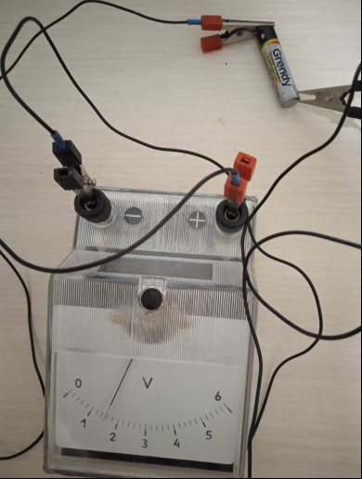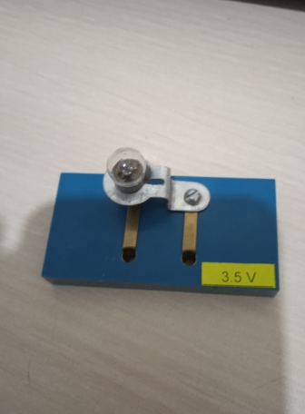
Приложение 6.

